**МИНИСТЕРСТВО ОБРАЗОВАНИЯ И НАУКИ РОССИЙСКОЙ ФЕДЕРАЦИИ**

Федеральное государственное автономное образовательное учреждение высшего образования

**Национальный исследовательский университет ИТМО**

Мегафакультет трансляционных информационных технологий

Факультет информационных технологий и программирования

**Лабораторная работа № 1**

**По дисциплине “Архитектура ЭВМ”**

**Выполнение арифметических операций с двоичными числами.**

Выполнила: Васильева Екатерина Александровна

Проверял(а):

Санкт-Петербург, 2021 г



***Вариант программы 4***

1.

|  |  |  |  |
| --- | --- | --- | --- |
| Адрес | Код | Мнемоника | Комментарий |
| 17 | 0000 | ISZ 0 | Счётчик  0 🡪 A |
| 18 | +F200 | CLA | Очистка аккумулятора |
| 19 | 4021 | ADD M | Сложить аккумулятор с числом в ячейке 21 |
| 1A | 6022 | SUB M | Вычесть из аккумулятора число в ячейке 22 |
| 1B | 3024 | MOV N | Считываю строку с числом (не нужно) |
| 1C | F200 | CLA | Очищаем Аккумулятор |
| 1D | 4023 | ADD M | Вычесть 23 строку из аккумулятору |
| 1E | 1024 | AND M | Умножить 24ю строку на число в аккумуляторе |
| 1F | 3024 | MOV M | Очистка аккумулятора |
| 20 | F000 | HLT | Сложение с 1А строкой |
| 21 | 1377 | Число |  |
| 22 | 2295 | Число |  |
| 23 | 7C90 | Число |  |
| 24 | 301A | Число |  |

2. Трассировка:

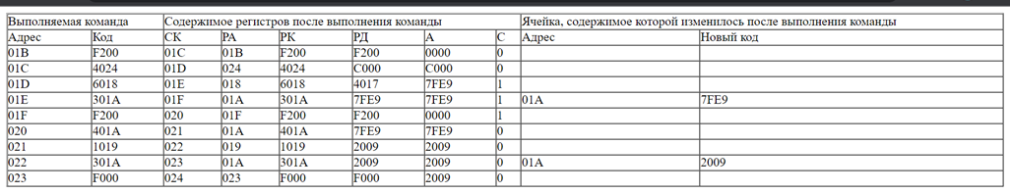

3**. Описание программы:**

- Выпишем все ADD, SUB, AND

|  |  |  |  |
| --- | --- | --- | --- |
| Адрес | Код программы | РА | РД |
| 019 | ADD 21 | 021 | 1377 |
| 01A | SUB 22 | 022 | 2295 |
| 01D | ADD 23 | 023 | 7C90 |
| 01E | AND 24 | 024 | F0E2 |

Переменная ADD 1A встречается в РА несколько раз, значит в эту переменную пишется результат формулы.

Пусть

g=MOV

s=ADD 21

f=SUB 22

&d=AND 24

*Формула: g = (s-f)&d*

Расположение в памяти ЭВМ: 018-024

Область представления данных результата: 019, 01А. 01D, 01E Адрес первой и последней команды: 018, 020

Программа с меньшим количеством команд:

CLA-НАЧАЛО

Add 95

Sub 24

And 66

Mov 76

HTL-КОНЕЦ